7 Б клас 11-та учебна седмица – Домашна работа

Български език:
Нови знания!
Речников състав на езика е съвкупността от думите на езика.
Думите биват домашни и чужди думи.

- Домашните думи са изконни (изначални) думи в българския език. Те представляват най-голямата част от речниковия състав на българския език.
Примери:

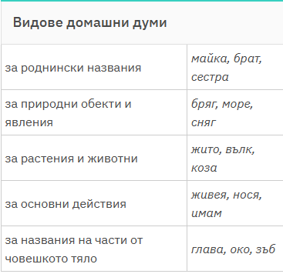

- Чужди думи са думи в българския език от чужд произход
Те биват :
- Заемки (чужди думи без съответствия в българския език).
Примери: Думата култура (от лат. cultura – обработване, развитие) назовава понятие, за което не съществува дума от български произход.
Още примери: килим, компютър, сандвич, тетрадка и др.
- Чуждици (чужди думи, за които има съответствия в българския език).
Думата специфичен (от фр. spécifique) има аналог на българските език (думи със същото лексикално значение):особен.
Още примери: мениджър-управител, фен- почитател, рефер-съдия, илач-лекарство.
С помощта на дадената Ви информация, моля направете теста на стр. 40 в Работните Листове!

Литература: Моля, прочетете повестта „ Немили-недраги” III-та част от Иван Вазов в учебника по Литература на стр. 74, 75, 76.

Не забравяйте песните за Коледното тържество!
https://www.youtube.com/watch?v=WhWvqZrhdV0
https://www.youtube.com/watch?v=jDvQmSnKBsA

ХУБАВА СЕДМИЦА!

